Bài ôn tập tiếng Anh lớp 3 theo sách mới
Ôn tập tiếng Anh lớp 3 theo sách mới chủ yếu tập trung vào dạng câu hỏi " Yes or No", cách điền từ vựng vào chỗ còn thiếu hoặc chọn câu trả lời đúng nhất. Những kiến thức này chủ yếu nằm trong chương trình sách mới lớp 3 cơ bản nên dù bé có năng lực kém nhất, cũng có thể làm được. Dưới đây là mẫu bài tập tiếng Anh lớp 3 theo sách mới:
I. Khoanh tròn chữ cái a, b hoặc c trước câu trả lời đúng nhất.
1. Hello, My .......... is Linda.
a. name b. is c. I am
2. What is .........name?
a. name b. my c. your
3. Nó là cây viết chì.
a. It's a pen. b. It's a pencil. c. It's a rubber.
4. How do you ....... your name?
a. what b. is c. spell
5. ......... this a library? - Yes, it is.
a. Is b. who c. What
6.What is this?
a. It's a book. b. It's a computer. c. It's a ruler.
7. Is this a school bag?
a. No. b. Yes, it is. c. it is not
8. Queen priryma soochl.
a. Queen primary school b. Primary Queen c. school Queen
II. Read and tick Y (yes) or N (no) ( Em hãy đọc rồi đánh dấu tick (ü) vào cột Y(yes) hoặc N(no))
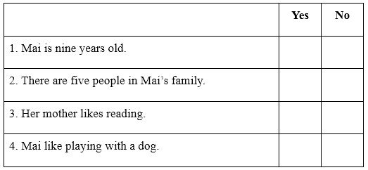
My name is Mai. I’m nine years old. This is my family. There are four people in my family. My brother likes using computer. My father likes reading. My mother likes cooking. I like playing with a cat.
III. Look at the pictures and the letters. Write the words. (Em hãy nhìn tranh và các chữ cái cho sẵn rồi sắp xếp lại thành từ đúng)
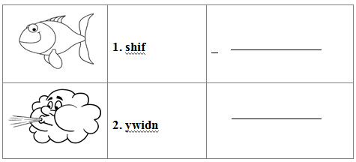
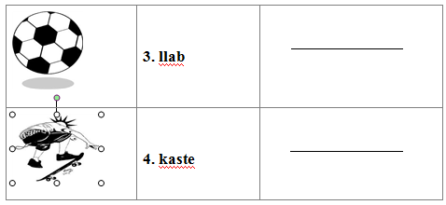
IV. Listen and write the words or number ( Nghe và điền từ hoặc số vào chỗ trống)
1. How old is Hoa?
- She is ............... years old.
2. Where is the doll?
- It’s ................. the bed.
3. What colour are they?
- They are ........................
4. Have you got a cat?
- Yes, I .......................
V. Look at and read. Put a tick (V) in a box ( Nhìn vào hình và đọc câu, sau đó đánh dấu V vào ô vuông)

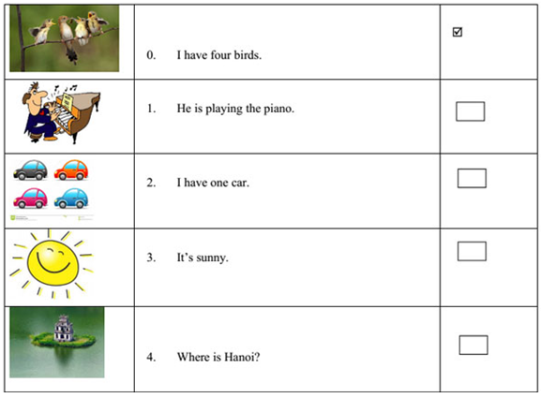
Trên đây là bài ôn tập tiếng Anh lớp 3 theo sách mới giúp bé học tiếng Anh dành cho trẻ em hiệu quả hơn. Bố mẹ có thể tham khảo thêm những bộ bài ôn tập tiếng Anh dành cho học sinh tiểu học khác tại VnDoc.com nhé!

